PACEMAKEREK - SZÍVRITMUSSZABÁLYOZÓK - TESZTELÉSE
- Mérési segédlet -
PMA-1
KÜLSŐ PACEMAKER TESZTER
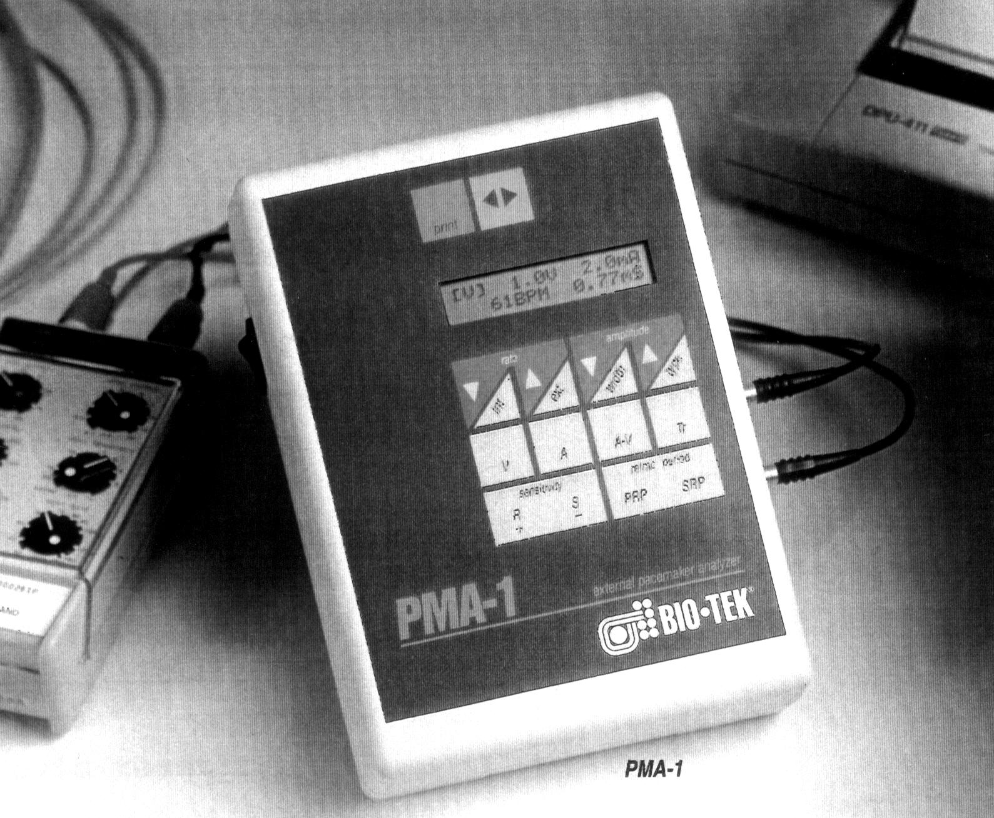

IDŐSZAKOS ELLENŐRZÉSEK
A szívritmusszabályozók működésének a lényege, hogy megfelelő időben, megfelelő frekvenciájú és amplitúdójú stimulálást biztosítson kimenetén a szív normális működésének fenntartására. Szükség esetén tegye ezt bizonyos késleltetésekkel úgy, hogy közben figyeli a bemenetére érkező jeleket, elemzi azokat ( döntéselőkészít a beteg szív optimális működtetése érdekében ) saját paramétereinek megváltoztatására. Természetesen a beállítható paraméterek attól is függnek, hogy milyen típusú pacemakereket vizsgálunk.

A beültethető pacemakereket, szívritmusszabályozókat a gyártó teszteli, a külsőket viszont az erre kifejlesztett mérőberendezésekkel vizsgáljuk.

A Pacemaker beültetése után feltétlenül szükséges a periodikus ellenőrzés, amelyik kiterjed a betegre, a készülékre és a telep töltésállapotára. Az ellenőrzés célja:
- A pacemaker esetleges meghibásodásának olyan időpontban való felismerése, amikor az még nem káros a betegre.
- A telepkimerülés pontos meghatározása ahhoz, hogy kapacitását teljesen kihasználjuk, de ugyanakkor a beteg ne kerüljön veszélybe.
A pacemaker működészavarát kellő időben lehet észlelni, ha a beteg rendszeresen ellenőrzi önmagát, naponta legalább egyszer pulzusszámlálással, ill. az orvosi előírások betartásával, valamint lagalább havonta egyszer orvosi ellenőrzésen kell résztvennie és 3 hónaponként kardiológiai szakvizsgálaton. Fontos előírás, hogy a betegnek állandóan magánál kell tartania az un. pacemaker igazolványát. Ezen feltüntetik személyi adatait, a beállított pacemaker jellemzőket ( föleg a saját frekvenciát, a véresopor+ot, a kezelő orvoa lakcímét és az ellenőrző intézet adatait ). A betegnek állandóan magánál kell tartania olyan gyógyszert, amelyet akkor kell bevenni, ha a pacemaker működése hirtelen kimarad.
A beültetett készülék műszaki paramétereinek ellenőrzése a beteg szempontjából léletfontosságú.

A telep kimerülésé nek első jelei:
- az impulzus ismétlődési idejének ( frekvenciának ) számottevő csökkenése, de emellett az egyéb paraméterek ( amplitudó, impulzusszélesség, hullámforma ) változása is,
- a szinkronizáció zavara, amelyik a telep kimerülése előtt néhány héttel már jelentkezik.

Ugyanakkor a frekvencia csökkenésének oka lehet még pitvarvezérlésű pacemaker esetén a szinkronizáció megszűnése, amit helytelen pitvarműkődés, a pitvari elektród törése vagy az ingerküszöb alatti feszültségek állandósulása is okozhat.

Ha normális telepfeszültség esetén az ingerlés nem megfelelő módon történik, ennek oka lehet az elektród elmozdulása, kábeltörés, az elektród és a szívizom közötti átmeneti ellenállás megnövekedése. Ilyenkor röntgenvizsgálat és a méréstechnikai adatok analízise adhat további felvilágosítást.

Az eddigiekből következik, hogy frekvencia mérése, azaz az EKg felvételek elemzése alkalmas a pacemaker állapotának ellenőrzésére is. Erre a célra speciális műszereket, pacemaker tesztereket ( analizátorokat ) alkalmaznak. A korszerű méréstechnikai gyakorlatban a pacemakereket kompakt célkészülékekkel tesztelik, melyek korábban analóg, majd hibrid, ma már többnyire digitális elven működnek, telecommunikációt alkalmazva. Ezek a készülékek kitűnő tulajdonságaik mellett magas áruk miatt csak nagyobb területi központokban kerülnek alkalmazásra, ahol optimális és gazdaságós kihasználásuk biztosított.

Egyszerűbb esetben jelanalizálási célokra használhatunk impulzusok vizsgálatára alkalmas ipari oszcilloszkópot is a szabványosan megadott vizsgálati módszerek méréstechnikájának alkalmazásával (Az EN 50 061 . 1988 szabvány tartalmazza a mérendő paraméterek értelmezését, azok méréstechnikájának követelményrendszerét. ). Ekkor azonban a betegen közvetlen mérést végezni nem szabad, mivel nem .jelennek meg a diagnosztikai készülékeknél előirt érintésvédelmi követelményeknek. Ezért a beteget is és az oszcilloszkópot is ( táplálásánál fogva ) le kell választani és a jeleket transzformátoros vagy optikai csatolóelemen keresztül kell vezetni. Az oszcilloszkóp képernyőjén megjelenő jelformát, amelyik megfelel a pacemaker ingerlő impulzusának, le lehet fényképezni és ezzel maradandó regisztrátum ia készíthető.

A pacemakerrel élők számának növekedése feltétlenül szükségessé teszi nagy műszerezettségű ellenőrző állomások felállítását. A műszerek használata, a nagypontosságú és megbízható mérések elvégzése ismételten elengedhetetlenné teszi a műazaki szakemberek részvételét a gyógyító munkában.

Mérhető paraméterek:
- légzésszám változás
- a légzés térfogat változás
- a véráramlási sebesség változása
- a vértérfogat és/vagy nyomás változások a szív bizonyos területein · az elektromos aktivitásban létrejövő változások
- az izommozgás (vibráció )
- a vér hőmérsékletének változása
- a vér oxigén telítettségének változása ( saturáció )
- a vér vegyhatás változása ( sav - bázis pH mérés )
A mérések különböző szenzorokkal történnek, ilyen szenzorok lehetnek az optikai szenzorok, kémiai, elektromos, nyomás, hőmérséklet ( termisztorok ), mechanikai rezgés érzékelők ( például: piezoelektromos kristályok ), illetve bizonyos eljárások amellyel a mellkasban mérhető feszültségváltozásokat tudjuk észlelni ( impedancia mérés ).

IDŐSZAKOS FELÜLVIZSGÁLAT
A külső Pacemaker használata intenzív orvosi ellátásban szintén megköveteli a törvény által előírt IDŐSZAKOS FELÜLVIZSGÁLATot, azaz a paramétereinek ellenőrző vizsgálatát.. Ennek eszköze a BIO-TEK gyártmányú PMA-1 külső Pacemaker teszter. Nézzük milyen elvárásoknak kell megfelelnünk.
A szabványnak megfelelően a mérendő paramétereket az alábbiak:
- Az impulzus amplitudó és szélesség, a periódusidő és a frekvencia mérése,
- Érzékenység mérése,
- Bemeneti impedancia mérése,
- Érzékelt refrakciós periódus ( Sensed Refractory Period ) mérése ez a spontán szívműködésre jellemző),
- A pacemaker refrakciós idejének ( Pulsed Refractory Period ) mérése,
- AV késleltetés mérése.
A szabvány által előírt mérési pontosságot az 1. táblázat szemlélteti.
1. Táblázat Tesztelés mérési pontossága
Jellemzők | Pontosság[%]
Impulzus amplitudó [V,mA] | ±5
szélesség [ms] | ±5
intervallum [ms] | ±0,2
frekvencia [l/min] | ±0,5
Érzékenység [mV] | ±10
Bemeneti impedancia [kohm] | ±20
Eescape idő [ms] | ±10
Refrakciós idő [ms] | ±10
AV késleltetés két üreges pacemaker esetén [ms] | ±5

A PMA-1 KÜLSŐ PACEMAKER TESZTER
A PMA-1 pacemaker teszter alkalmas az invazív és non invazív külső pacemakerek mérésére egyaránt. A microprocesszoros feldolgozás lehetővé teszi az impulzus amplitúdó, impulzus idő, frekvencia, AV intervallum (két kamrás pacemaker esetén), refrakter periódusok, érzékenység és zavarérzékenység mérésére.

A bemeneten 500 Ω lezáráson fogadja a pacemaker jeleit. Az amplitúdó esetén 0-20 V, a frekvencia esetén 30-300 bpm, a pulzus szélesség esetén 1-50 ms a mérési tartomány. A zavarjel interferenciát 50 és 60 Hz jellel vizsgálja melynek amplitúdója állítható 0-25 V-ig 1 mV - os lépésekben. A refrakter periódusokat 20-500 ms - os tartományban tudj a mérni.

A szabályozott pacemakereknél kiegészítő berendezéseket alkalmazhatunk ( pletizmográfiás jellel kevert EKG, Lionheart 3 paraméter szimulátor, rázógép stb.) A PMA-1 pacemaker tasztert 1990 óta gyártják, azóta több változtatáson esett át, az általunk bemutatott 2.7 (F) változat '95 júniusi fejlesztés.
Teszteléskor egy fontos szempont betartandó:
- "Tilos pácienssel érintkező pacemakert tesztelni !"

Paramétretesztek
A PMA-1-vel az alábbiakban megadott paraméterteszteket lehet elvégezni:
Pace jel jellemzői:
- amplitúdó [V]/[mA],
- pulzusszélesség [ms],
- amplitúdó [V]/[mA],
utóbbit csak non invazív pacemakereknél
- frekvencia [bpm],
- AV késleltetés [ms].

Üzemmódok
Üzemmódok ( 1. ábra ) jellemzői:
- Demand ( inhibit, triggerelt ) üzemmód R, S és T hullám érzékenység, 5, 10, 15, 17, 20, 40, 50, 100 és 200 ms-os szélességű pulzusokat alkalmazva, 025 mV amplitúdóval. Mindezek az értékek beállíthatóak szinusz négyzet ( SSQ ), háromszög ( TRI ) és négyszög ( SQU ) alakú pulzusok esetén. Alkalmazható még 15 ms-os " ISO " szabványos hullámforma is.
- 50/60 Hz-es hálózati interferencia érzékenység
- Pacemaker saját refrakciós periódusa (PRP) [ms]. (érzékelés tiltás).
- Érzékelt refrakciós periódus ( SPR ) [ms]. Méri, hogy az érzékelt inger után meddig nem reagál a pacemaker újabb stimulálásra.
- Hosszúidejű (kiterjesztett) teszt. Az első tíz pulzus amplitúdója és szélessége alapján átlagokat számol és jelzi, ha bármelyik későbbi pulzus amplitüdója vagy szélessége az átlagtól több mint 10-val eltér.
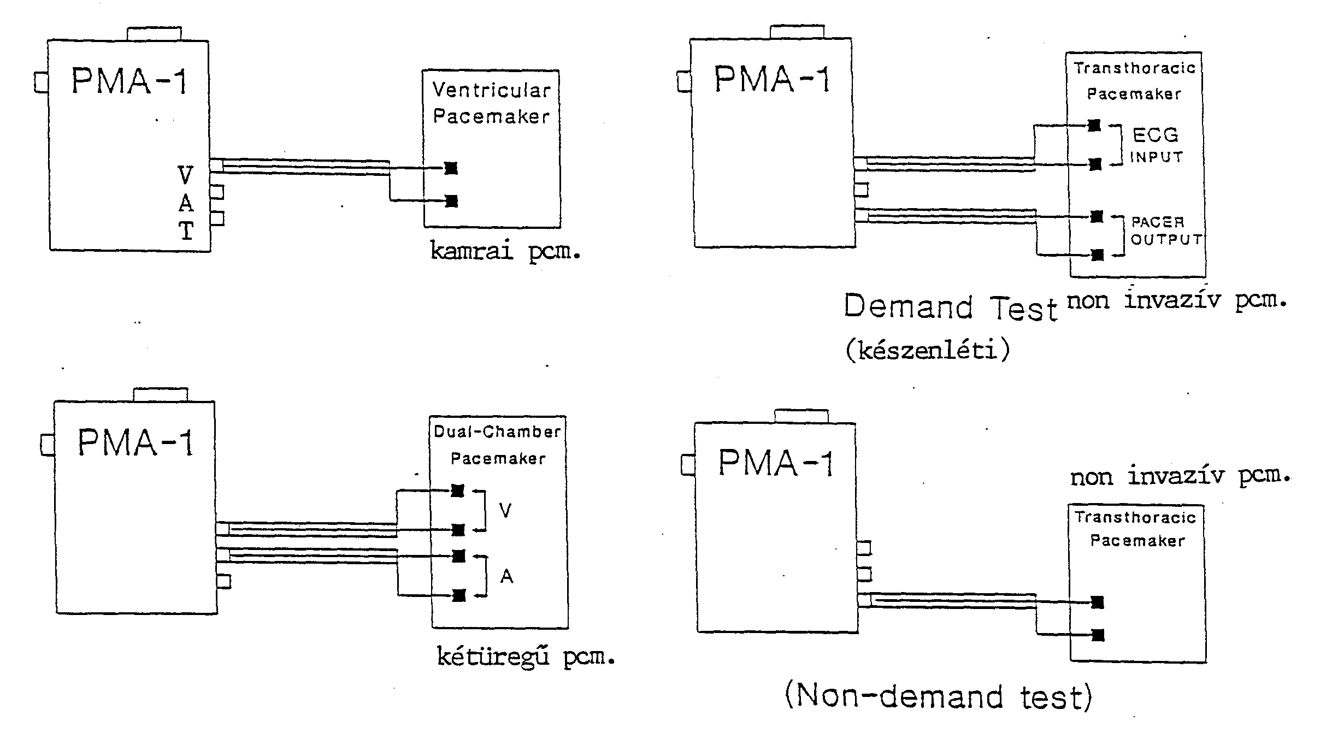
1. ábra A PMA-1 külső Pacemaker teszter üzemmódjai

A felsoroltak alapján a PMA-1 alkalmas:
- Pacemakerek rutinszerű vizsgálatára, kiválasztva hármat vagy négyet az említett tesztek közül;
- Javítás utáni ellenőrzésre;
- Hibakereséshez és javításhoz;
- Minősítés, kalibrálás
A PMA-1 teszter 4 db 1,5 V-os ceruzaelemről vagy 6...9 V-os külső tápról üzemeltethető. Külső tápellátás használatakor a készülék az elemeket automatikusan lekapcsolja de nem tölti. Nyomtatóhoz az IBM-kompatibilis személyi számítógépeken szokásos módon párhuzamos porton keresztül lehet csatlakoztatni. Mivel csak ASCII kódokat használ, szinte bármilyen típusú nyomtató alkalmazható. A PMA-RS232 soros porton keresztül képes egy számítógéppel kommunikálni, így a mérési eredmények eltárolhatók és a mérést, jegyzőkönyvezést számítógépen keresztül is elvégezhetjük. Itt lehetőség nyílik adatbázis létrehozására, így az időszakos vizsgálati eredmények nyilvántartarthatók.

SZOLGÁLTATÁSOK: PACEMAKEREK MÉRÉSE PMA-1 PACEMAKER TESZTELŐ KESZÜLÉKKEL
Mivel mérési feladatunk egy TUR VTPO1 külső pacemaker tesztelése Bio-Tek gyártmányú PMA-1 típusú pacemaker tesztelő berendezéssel, ezért a feladatnak megfelelően fogjuk a szolgáltatásait ismertetni, a teljes használati Útmutató a Laboratóriumban hozzáférhető angol nyelven.

A TUR VTPO1 külső pacemakereken beállítható paraméterek:
- pacemaker üzemmódja ( VVI demand/inhibit illetve aszinkron vagy fix üzemmód )
- az impulzus amplitúdója (mA)
- a frekvencia
- érzékenység
- impulzusidő ( az impulzus szélessége nem állítható ).

Az amplitúdó, frekvencia és érzékenység mérése:
Az amplitúdó, frekvencia és érzékenység mérésekor mindig csak a mért paramétert változtatjuk, a másik két állítható paraméter állandó értéken marad.

Az inhibit és átviteli frekvencia mérése
A pacemakert demand/inhibit üzemmódba állítjuk, és egy ismert érzékenységet választunk. A teszteren egy olyan kimeneti jel amplitúdót határozunk meg, amely jóval nagyobb, mint az orvosi készülék érzékenysége. A teszter frekvenciáját a pacemaker frekvenciájánál kisebb frekvenciáról kezdjük fokozatosan növelni. Az a frekvencia, ahol a pacemaker észlelni kezdi a külső ütéseket, és letiltja a saját ütéseit, az lesz az inhibit frekvencia. Utána egy magasabb értékről csökkentem a frekvenciát, lesz egy frekvenciaérték ahol a pacemaker újra átveszi a vezérlést, ez a frekvencia lesz az átviteli frekvencia.

Refrakter periódusok mérése:
Két refrakter időt különböztetünk meg, a pace refrakter periódust PRP és a sense refrakter periódust - érzékelési refrakter periódus, SRP.
A PRP az az időtartam amely alatt a pacemaker a saját impulzusa után nem érzékel külső jeleket. Az SRP az az időtartam amely alatt a pacemaker nem érzékel újabb jelet a bemeneten a már érzékelt jel után.

PRP mérése:
A pacemakert 60 bpm mért frekvenciára állítjuk be és egy adott, ismert érzékenységet. A teszteren beállítjuk azt a, szimulált impulzus amplitúdót ami jóval nagyobb mint a korábban meghatározott érzékenység. Ez azért szükséges, hogy a pacemaker képes legyen érzékelni a mérő készülék jeleit.
A PMA-1 rendelkezik egy változtatható késleltetéssel, aminek minimuma 100 ms. A mérés során ezt az időtartamot tudjuk növelni mindaddig, amíg elérjük azt a késleltetési időt, ahol a pacemaker már érzékeli a szimulált QRS hullámot és ennek következtében letiltja a saját kimenetét, majd a szimulált QRS hullámtól számított egy periódusnyi időre fogja kiadni a saját impulzusát. Ez a folyamat azt eredményezi, hogy a szabályozó frekvenciája átmenetileg lecsökken tehát a periódusidő átmenetileg megnyúlik és T periódus + T változó lesz. A 2. ábra a PRP mérését szemlélteti.
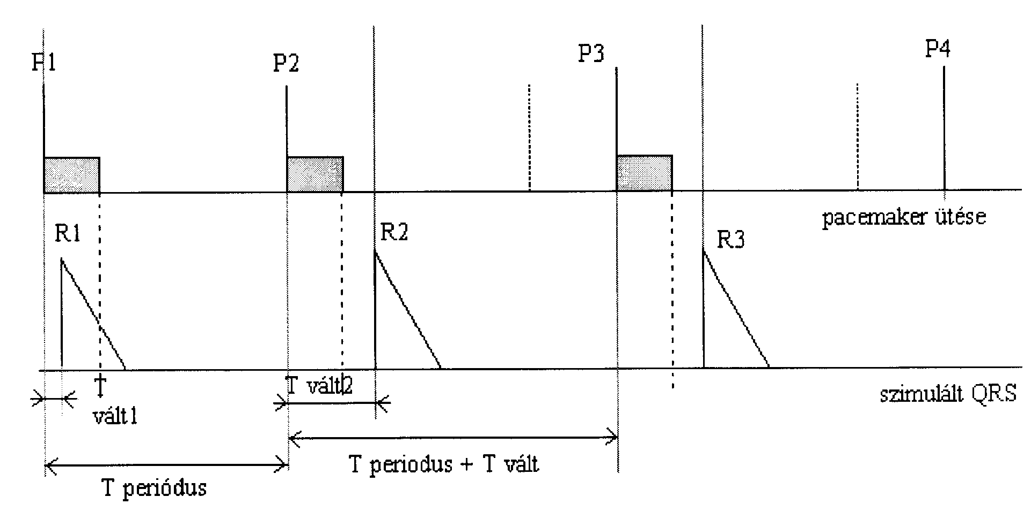
2. ábra PRP mérés

SRP mérése:
A pacemakeren a fenti mérésnek megfelelően beállítjuk be a frekvenciát az érzékenységet és a szimulált QRS hullám amplitúdóját.
Ebben az esetben két egymást követő impulzust fog kiadnia tesztelő berendezés, a két impulzus egy bizonyos késleltetéssel követi egymást. Ezt a késleletetési időtartamot tudjuk változtatni mindaddig, amíg a pacemaker két különböző impulzust fog érzékelni.
A mérőberendezés egy 500 ms - os állandó késleltetéssel rendelkezik, ami biztosítja, hogy az első kiadott impulzus a PRP-a kívül essen és egy változtatható késleltetéssel, aminek minimuma 100 msec.
A két szimulált hullám közti időtartam fokozatos növelésével elérhető az a minimális késleltetés, amikor már két impulzust érzékel a pacemaker, ez észlelhető a pacemaker fényjelző berendezésén ( vagy más kijelző berendezésen például mutató ) és a pacemaker frekvencia csökkenésén. A frekvencia változás a tesztelő berendezés kijelzőjéről olvasható le. A 3. ábra az SRP mérését szemlélteti.
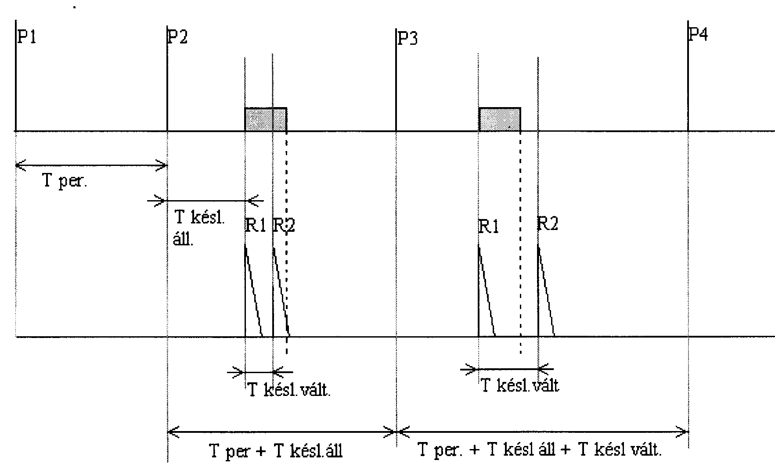
3. ábra SRP mérés

A zajérzékenység mérése
Kétféle lehetőség nyílik a zaj mérésére:
- Első esetben egy 50 vagy 60 Hz frekvenciájú zajt viszek a pacemaker bemenetére. A zajt, a mérő berendezés generálja. Az mi mérésünkben 50 Hz zajt használunk, mert hazánkban ez a frekvencia felel meg a hálózati zaj fekvenciájának. A pacemakeren beállítunk egy ismert, és mérésben meghatározott érzékenységi szintet, a teszteren egy ismert és mérésben meghatározott szimulált QRS jelszintet, ami jelentősen nagyobb mint a pacemaker érzékenysége. Ezt követően a generált zaj amplitúdóját emeljük a minimális 5 mV - os jelszintről, a maximális 50 mV - ig, közben figyelem, hogy a pacemaker érzékelést jelző LED - jét vagy mutatóját, illetve azt, hogy változtat-e az érzékelt jel a pacemaker működésén.
- Második esetben a szimulált R hullám alakja ( négyszög vagy háromszög ) és amplitúdója választható. Az R hullám amplitúdója állandó, a hozzá kevert 50 Hz jel amplitúdóját tudom növelni. A mérés ugyanúgy történik mint az előbbi esetben.

TARTALOMJEGYZÉK

1 IDŐSZAKOS ELLENŐRZÉSEK 1
2 IDŐSZAKOS FELÜLVIZSGÁLAT 3
3 A PMA-1 KÜLSŐ PACEMAKER TESZTER 3
3.1 Paramétretesztek 4
3.2 Üzemmódok 4
4 SZOLGÁLTATÁSOK: PACEMAKEREK MÉRÉSE PMA-1 PACEMAKER TESZTELŐ KESZÜLÉKKEL 5
4.1 Az amplitúdó, frekvencia és érzékenység mérése: 5
4.2 Az inhibit és átviteli frekvencia mérése 5
4.3 Refrakter periódusok mérése: 5
4.4 A zajérzékenység mérése 6

